Svátky jara
PONDĚLÍ:
- Milé děti, už nám začala jarní rovnodennost. Jarní rovnodennost je začátkem astronomického jara a její název připomíná, že v tento den jsou den a noc přesně stejně dlouhé. Věděly jste to?
- Vyhnali jste všichni zimu ze svých domovů? Pokud ne, měli bychom to ještě udělat.
- Víte, kdo je Morana nebo smrtka? Morana či Smrtka je figurína, často chápána jako symbolické vynášení smrti/zimy a vítání jara.
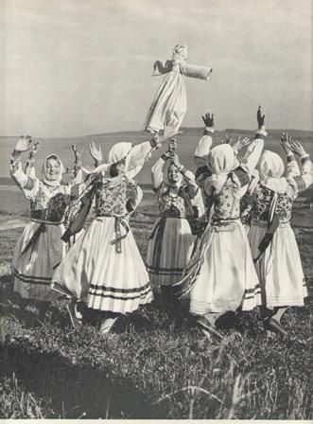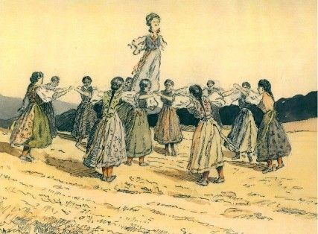
- Pojďme si zkusit vyrobit malou Moranu/smrtku
POMŮCKY: 2 špejle, kousek novin, bílý papírový kapesníček, černá fixa, vyfouknuté vajíčko 3, kousek provázku, lepenka
POSTUP:
- Ze dvou špejlí si vyrobíme kříž, špejle můžeme spojit lepenkou nebo provázkem. Vezmeme kousek novin, zmačkáme je do kuličky. Přes kuličku z novin natáhneme bílý, papírový ubrousek, který zespoda utáhneme provázkem (vznikne nám z toho hlava). Na hlavu namalujeme paní Zimě obličej a hlavu napíchneme na špejli. Pokud by někdo chtěl, může paní zimě vyrobit náhrdelník nebo tělo z vyfouknutých vajíček. Vyrobenou paní Zimu vyfocenou zasílejte na e-mail mspb@klickovavila.cz
- Pojďme se naučit básničky:

„Zimo, zimo, táhni pryč, nebo, na tě vezmu bič. Zatahám tě za pačesy, za ty hory, za ty lesy. Až se vrátím nazpátek, svleču zimní kabátek.“
„Smrt nesem ze vsi, nové líto do vsi. Smrt plave po vodě, nové líto k nám jede.

- Když lidé odnesli svou vyrobenou paní Zimu, hodili jí do vody. Cestou nazpět, nesli zelený vršek stromečku, ozdobený barevnými pentlemi. V barevnosti převažovala červená jako symbol krve a nového života. Říkali si k tomu naší druhou básničku „Smrt nesem ze vsi,…“
- Popros maminku, aby ti večer pustila krátkou pohádku, kde se všechno dozvíš.
Odkaz: Chaloupka na vršku 03 Jak se Andulka bála Smrtky - YouTube

Specifické cíle: Seznámení s tradicemi (Vynášení Zimy), Rozvoj jemné motoriky, rozvoj paměti, obohacení slovní zásoby, prožívání motivované tradicí

ÚTERÝ:
- Snad je zima za horami a my se můžeme připravit na další úkol spojený s jarem.
- Dnes bychom si mohli zasadit Řeřichu. Víte všichni co je řeřicha? Řeřicha je jedlá bylinka a dá se snadno zasadit. Má v sobě například spoustu vitamínu C a pomáhá při rýmě a kašli.
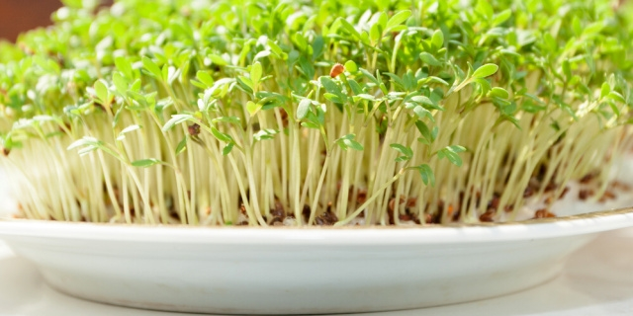
Pomůcky: Skořápka od vajíčka nebo plastová krabička (můžete si jí zasadit klidně i do krabičky, aby, jste měli řeřichy více) vata, voda, semínka řeřichy (dají se koupit v obchodě)
Postup: Poproste maminku, aby Vám koupila v obchodě semínka řeřichy. Na dno skořápky nebo krabičky rozprostřete 1 cm silnou vrstvu vaty a prokropte ji vodou. Dejte POZOR, aby vata neplavala ve vodě. Vlhkou vatu posypejte semínky řeřichy a uložte krabičku nebo skořápku na temné místo. Po dvou dnech už uvidíte, jak začínají semínka krásně klíčit. Pak krabičku přemístěte na světlé a teplé místo, pravidelně kropte vodou a za pár dnů už můžete sklízet. Řeřicha je výborná například na chleba.
- Fotku vypěstované řeřichy nám můžete zaslat na e-mail mspb@klickovavila.cz
Video s postupem: Ako pestovať žeruchu - YouTube
Specifické cíle: Rozvoj pozornosti, posilování smyslového vnímání (vnímání dotyku), rozvoj zrakového vnímání, přímé pozorování jednoho z přírodních jevů, rozvíjet dětskou tvořivost, spolupracovat a spolupodílet se na společné výtvarné činnosti, rozvíjet environmentálního smýšlení, užívání všech smyslů

STŘEDA:
- Milé děti, už jste všichni vyrobily slepičku? Teď bychom mohli poprosit maminku nebo tatínka, zda by Vám mohli ukázat pohádku „O SLEPIČCE A KOHOUTKOVI“. Je to krásná pohádka, která patří k jaru. Pořádně se podívej na obrázky v pohádce a pomáhej mamince se „čtením“. Až to bude hotové, kdo má možnost, tak vypracuje pracovní list, kdo nemá možnost tisku, pokuste se činnost nahradit improvizovaným pracovním listem, který doma vytvoříte s rodiči.
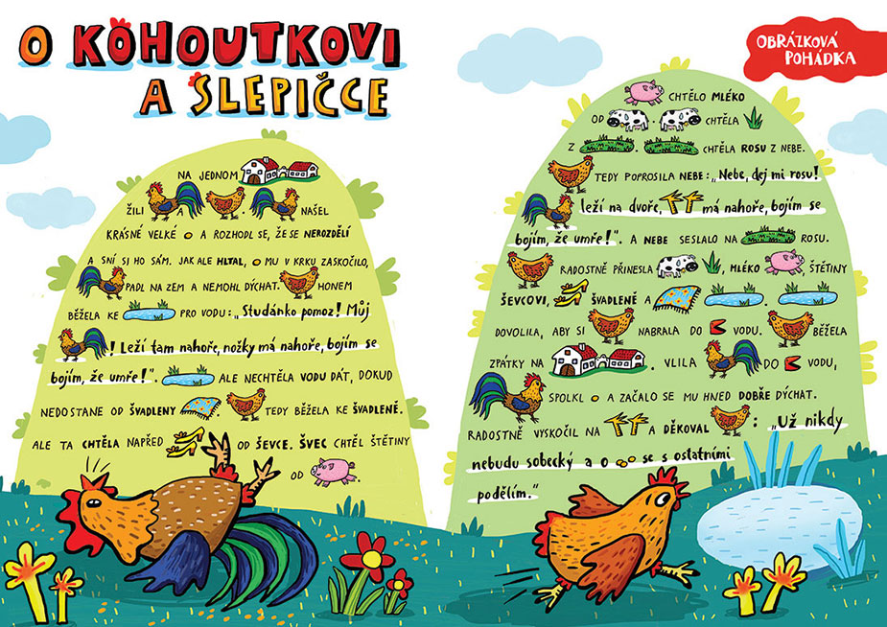
Pracovní list: Zasílejte na e-mail mspb@klickovavila.cz.
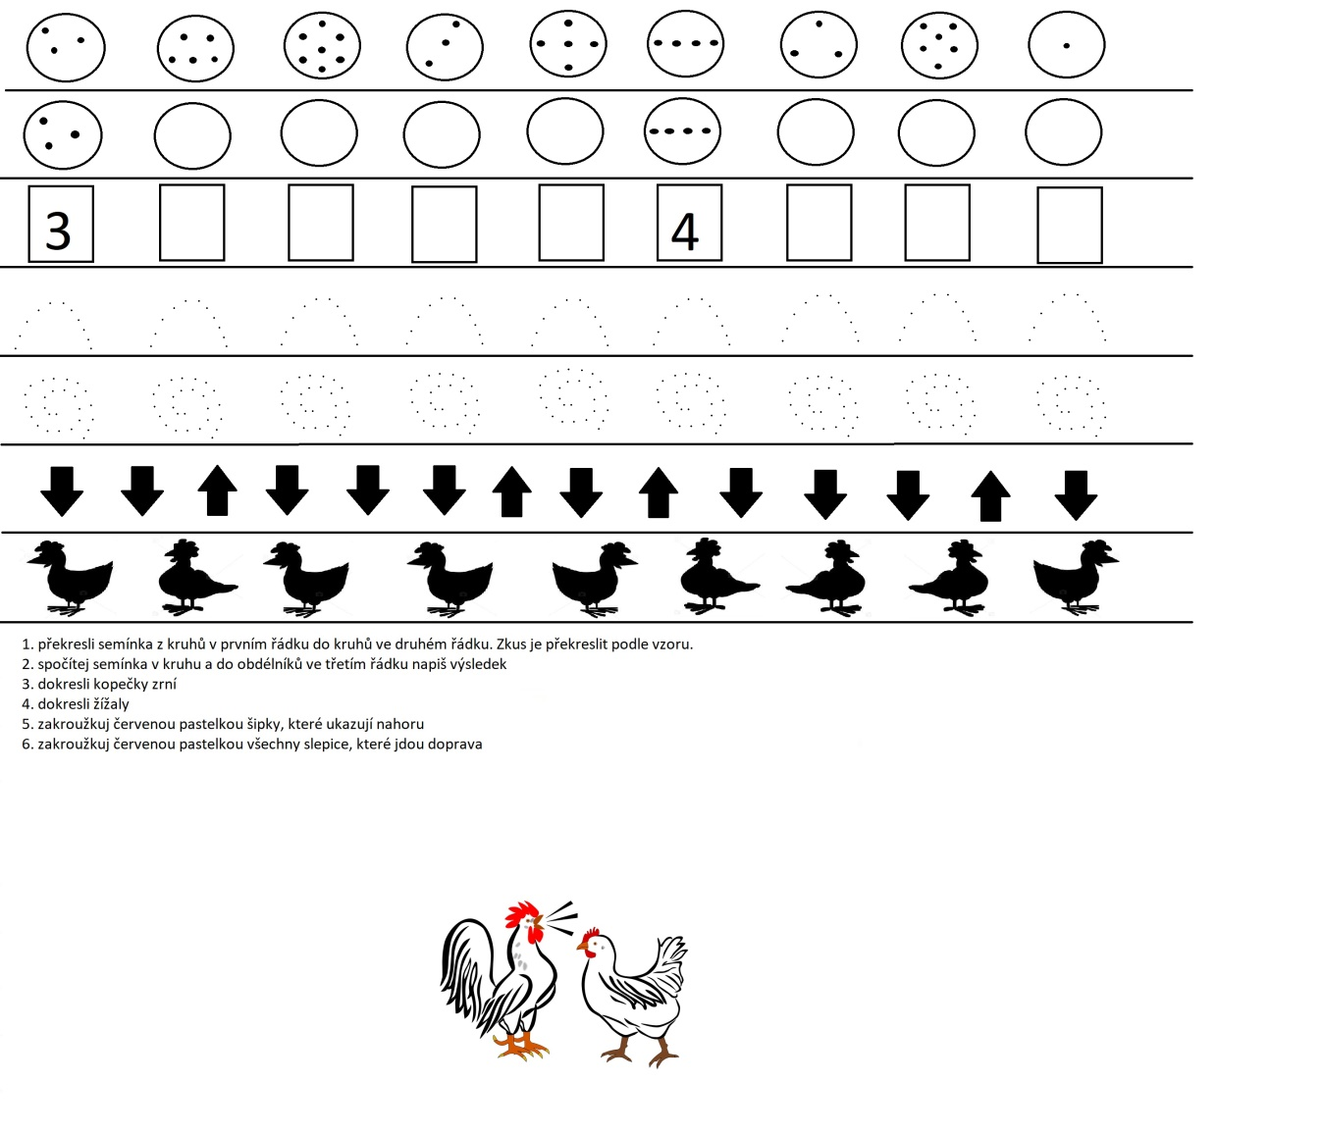

Specifické cíle: Rozvoj zrakového vnímání, rozvoj sluchového vnímání, rozvoj paměti, rozvoj jemné motoriky, práce s textem- předčtenářská gramotnost, grafomotorické cvičení, trénink počtu, trénink správné držení tužky, rozvoj pozornosti
Odkaz na pohádku: O kohoutkovi a slepičce - YouTube

Čtvrtek:
- Za chvíli tu máme velikonoce, tak bychom se mohli naučit novou písničku „VAJÍČKA“, popros rodiče, aby ti jí pustili. Dokonce uvidíš krásné video se slepičkou.
Odkaz na písničku: ♥♥♥ Vajíčka....Písničky pro děti ♥♥♥ - YouTube
- Teď bychom si mohli ještě chvilku procvičit naše bystré hlavičky. Hezky poslouchej maminku, přečte ti krátké hádanky. To jsem zvědavá, zda to uhádneš.

„Kdo se dívá do zahrady? Kdo tě hřeje u vody? Kdo tě hlídá s kamarády? Zlatá koule z oblohy.“
(sluníčko)
„Kdopak jsi, kytičko, že jsi tak maličká? Uprostřed máš sluníčko, okolo běličká.“
(sedmikráska)
„Na nevelkém stonečku, spousta žlutých zvonečků. Každý z nich má k jaru klíč. Copak je to?.........
(petrklíč)
„Ve své sytě žluté kráse, pampelišce podobá se. Nápověda pro Bělu: „Jsou to květy….
(podbělu)
„Každý na to kouká, civí. Na jaře se dějí divy, rozkvete vždy jeden pán. Víte který?....
(tulipán)
„Svůj dům nosí na zádech, asi proto nezná spěch. Kdopak je ten silný rek? Uhádli jste, je to…..“
(šnek)
„Dlouhé uši, rychle běží, dohoníš je jenom stěží. Ustrašení mazlíčci, to jsou všichni….
(zajíčci)
„Bílý kožich chundelatý, na krku má zvonec zlatý. Z nebe nebo z kopečka, přiběhla k nám…….“
(ovečka)
„Obilí i zrnko máku, hned si vezme do zobáku. Zato snáší vajíčka, kdopak je to?...“
(slepička)
„Z funícího klubíčka, trčí samá jehlička. Hádanka, že není těžká? Je to jistě tělo….“
(ježka)
„Malá je a stále piští, vyzná se i na smetišti. V díře ve zdi má svou skrýš. Kdo pak je to?
Přece…..“
(myš)
Specifické cíle: rozvoj pozornosti, rozvoj hudebních dovedností, rozvoj paměti, rozvoj správné výslovnosti, rozvoj sluchového vnímání

Pátek: Co kdybychom si dnes nebo jakýkoliv den, až půjdete ven, zahráli na detektiva? Bude to naše první jarní hledací hra (tato aktivita není povinná, slouží k inspiraci, jak zabavit děti venku)
Co budeme hledat:
- Motýla
- Berušku nebo slunéčko
- Šišku
- Veverku
- Pírko
- Hnízdo
- Hlemýždě neboli šneka
- Kámen
- Pavučinu
Detektivní list, stránkách k vytištění: JARNI-HLEDACI-HRA (kuncicka.cz)
- Pokud si chceš zakroužkovat, co jsi během jara zvládl splnit, podívej se i na tento list:
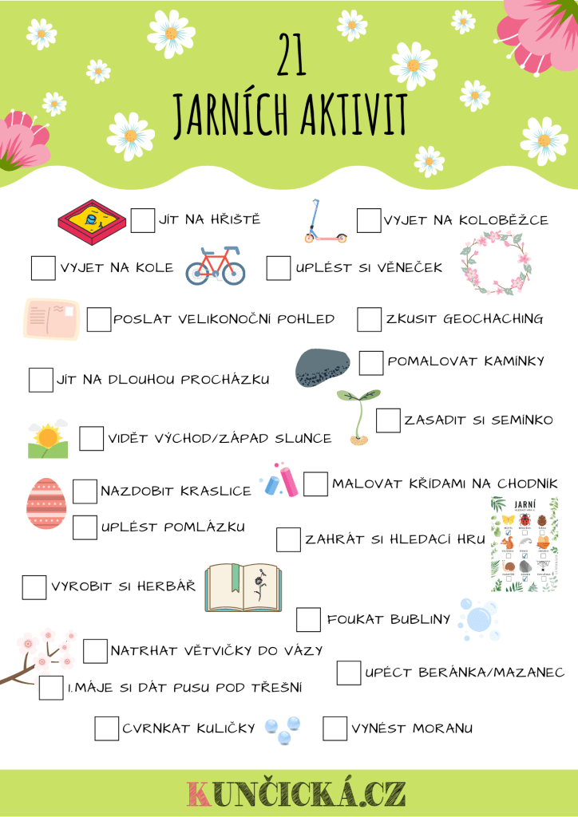

Specifické cíle: rozvíjení dětské tvořivosti, osvojení nových poznatků, pobyt venku, rozvoj zrakového vnímání, rozvoj pozornosti, prožívání motivované přírodou, rozvoj fantazie

